МИНИСТЕРСТВО ЗДРАВООХРАНЕНИЯ РОССИЙСКОЙ ФЕДЕРАЦИИ

ФЕДЕРАЛЬНОЕ ГОСУДАРСТВЕННОЕ БЮДЖЕТНОЕ УЧРЕЖДЕНИЕ

«НИЖЕГОРОДСКИЙ НАУЧНО-ИССЛЕДОВАТЕЛЬСКИЙ ИНСТИТУТ ТРАВМАТОЛОГИИ И ОРТОПЕДИИ» МИНИСТЕРСТВА ЗДРАВООХРАНЕНИЯ РОССИЙСКОЙ ФЕДЕРАЦИИ
(ФГБУ «ННИИТО» Минздрава России)

Нестабильность надколенника

(M22.0)

(КЛИНИЧЕСКИЕ РЕКОМЕНДАЦИИ)

Нижний Новгород
2013
Аннотация:
Клинические рекомендации посвящены актуальной проблеме ортопедии и травматологии – нестабильности надколенника. В рекомендациях дана краткая характеристика методам диагностики и лечения данной патологии. Описаны показания для применения различных хирургических методик лечения.. Также освящены мероприятия по постоперационному, реабилитационному периоду.

Авторы:
Черняк Евгений Евгеньевич
Каюмов Андрей Юрьевич
Герасимов Сергей Александрович
Зыкин Андрей Анатольевич

Нозологическая принадлежность
Нестабильность надколенника (М 22.0)
Содержание
1.Введение
2.Диагностика
3.Хирургическое лечение
4.Послеоперационный период
5.Эффективность
6.Список литературы

Клиническое применении
Семейная практика
Ортопедическая хирургия

Предполагаемые пользователи
Врачи травматологи-ортопеды
Администраторы лечебных учреждений

Цель клинических рекомендаций
Правильная диагностика и адекватное лечение нестабильности надколенника

Методология
Методы используемые для сбора / выбора доказательств
Поиск в электронных базах данных

Описание методов, использованных для сбора доказательств
Доказательной базой для написания настоящих клинических рекомендаций являются материалы, вошедшие в MedLine, базу Cohrane, материалы издательства Elsevier и статьи в отечественных авторитетных журналах и изданиях по травматологии и ортопедии. Глубина поиска составляет более 20 лет.

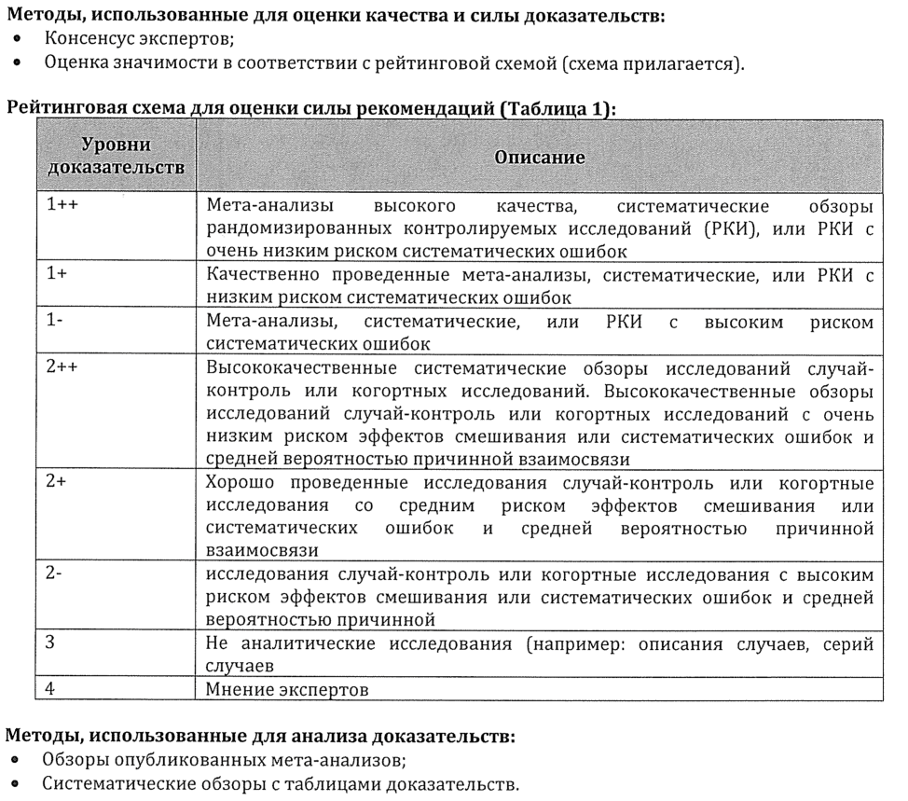
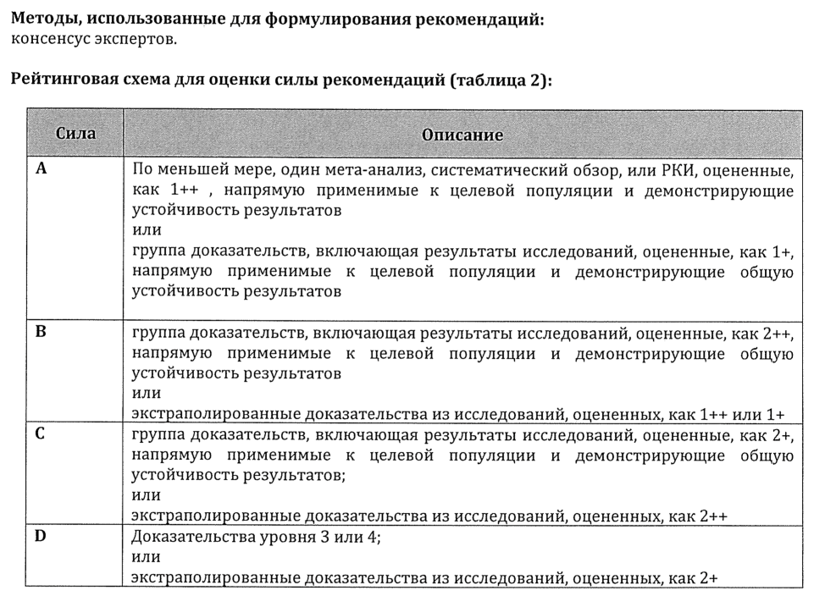

Клинические рекомендации диагностики и лечения больных с нестабильностью надколенника
1.Введение
Многие исследователи утверждают, что в патогенезе развития нестабильности надколенника значительную роль занимают различные анатомические аномалии и вследствие этого неправильная биомеханика коленного сустава и его разгибательного аппарата (Andrish J,2004; Verdonk R., Jansergers E., Stuyts B.,2005)
Часто нестабильности надколенника предшествует вывих надколенника, который может произойти при прямой травме (встречается редко), но обычно наблюдается при дисплазии надколенника и/или дисплазии блока бедренной кости. (Aglietti P., Buzzi R., De Biase P. et al,1994). Предрасполагающими факторами являются genu recurvatum , patella alta, увеличение угла Q (угла между линией приложения силы четырехглавой мышцы и оси связки надколенника), атрофия vastus medialis, латеральное прикрепление подвздошно – большеберцового тракта, повышенная внутренняя ротация и антеверсия бедра, genu valgum (Штробель М,2012).
2.Диагностика
Для диагностики нестабильности надколенника применяют следующие методы:
-Клинический (жалобы и анамнез заболевания, объективный осмотр пациента).
-Лучевой (рентгенография, МРТ, КТ).
Клиническое обследование.
(Уровень доказательности 2+; рейтинг рекомендаций – С)
Характерна боль в медиальных и латеральных отделах сустава. Привычный вывих, как правило, сопровождается гемартрозом, но может протекать и без него. Обычно пациент описывает движение, предшествующее смещению. Для повторных вывихов характерны чувство нестабильности и блокады.

Более чем в 98% случаев вывихи надколенника самопроизвольно устраняются. Неустраненный вывих легко диагностировать. При клиническом обследовании после устраненного вывиха выявляется:
- болезненность или западение в области медиального удерживателя надколенника (разорванного при вывихе)
- болезненность в области медиальной фасетки надколенника (травмируется во время вправления)
- болезненность в области латерального мыщелка бедра (травмируется во время вправления)
- положительный симптом предчувствия Fairbank
(патогномоничный). При попытке врача воспроизвести вывих, пациент чувствует резкую боль и предчувствие смещения.
Лучевые методы исследования.
(Уровень доказательности 2+; рейтинг рекомендаций – В)
Высокоинформативным методом диагностики нестабильности надколенника является рентгенография коленного сустава (рентгенография коленного сустава в 2 проекциях, рентгенография коленного сустава в аксиальной проекции)
Рентгенологические критерии:
- дисплазия блока бедренной кости (рис. 1)
- высокое стояние надколенника
-латерализация надколенника
- признак перекрещивания (рис. 2)
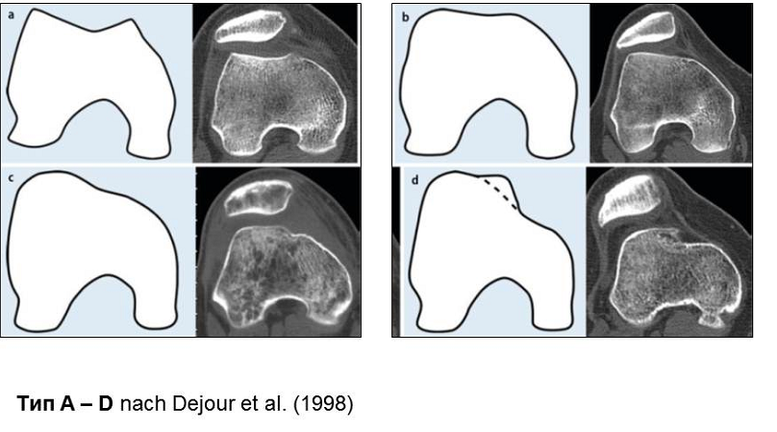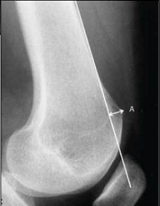
Рис.1.Дисплазия блока бедренной кости Рис. 2. Признак перекрещивания (Рентгенограмма)

Магнитно-резонансная томография (МРТ), компьютерная томография (КТ) коленного сустава.
Расстояние: бугристость большеберцовой кости – «бороздка блока» бедренной кости (TT-TG норма менее 20 мм) (рис.3,рис.4).
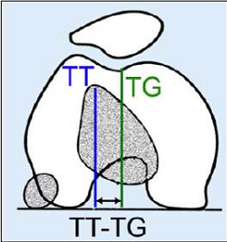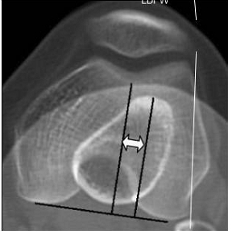
Рис.3TT-TG Рис.4 TT-TG (Рентгенограмма)
Увеличенное расстояние TTTG может быть при:
- вальгусном колене
- повышенной внутренней ротации бедра
- повышенной наружной ротации большеберцовой кости
- дисплазии блока (медиализация «бороздки блока»)
3.Хирургическое лечение
(Уровень доказательности 2+; рейтинг рекомендаций – С)
Тактика хирургического лечения зависит от возраста пациента, степени дисплазии блока бедренной кости, показателя TTTG, особенностей осевой и ротационной ориентации. В связи с меньшей травматичностью, меньшими сроками послеоперационной реабилитации широкое распространение в хирургическом лечении привычного вывиха надколенника получили артроскопические методики.
Показания к хирургическому лечению привычного вывиха надколенника.
(Уровень доказательности 2+; рейтинг рекомендаций – С)
Показаниями к хирургическому лечению привычного вывиха надколенника являются рецидивирующий и привычный вывихи с латерализацией надколенника.
Учитывая возраст пациента, степень дисплазии блока бедренной кости, показатель TTTG, особенность осевой и ротационной ориентации, существующие методики хирургического лечения привычного вывиха надколенника рекомендовано применять по следующим показаниям:
1. Артроскопическая пликация MPFL (медиальной пателло - феморальной связки) предложенная Yamomoto
- дети до 14 лет
- TTTG меньше 25 мм
- нет нарушения осевой и ротационной ориентации
2. Восстановление MPFL (медиальной пателло - феморальной связки)
- Блок типа А или В
- TTTG меньше 25 мм
- нет нарушения осевой и ротационной ориентации
3. Медиализация/дистализация бугристости большеберцовой кости.
- Блок типа А или В
- TTTG больше 25 мм
- высокий надколенник
- нет нарушения осевой и ротационной ориентации
4. Пластика блока (возможна комбинация с реконструкцией MPFL или медиальной пликацией)
- Блок типа C или D
- TTTG меньше 25 мм
- нет нарушения осевой и ротационной ориентации
5. Надмыщелковая варусная остеотомия (возможна комбинация с реконструкцией MPFL или медиальной пликацией)
- Блок типа А или В
- TTTG меньше 25 мм
- нет нарушения ротационной ориентации
- вальгусная деформация голени белее 10 гр
6. Надмыщелковая ротационная и варусная остеотомия (возможна комбинация с реконструкцией MPFL или медиальной пликацией)
- Блок типа А или В
- TTTG больше 25 мм
- антеторсия бедренной кости более 15гр
- +/- осевая деформация

4. Послеоперационный период в ортопедическом отделении.
(Уровень доказательности 2+; рейтинг рекомендаций – С)
Протокол послеоперационной реабилитации зависит от способа примененного оперативного лечения.
При выполнении манипуляций на капсульно - связочном аппарате дозированная нагрузка оперированной конечности массой тела разрешается с 4-5 суток, а полная - через 10-12дней. Оперированный сустав фиксируется прямым ортезом в течение 4 недель. По истечении срока иммобилизации показаны реабилитационные мероприятия, направленные на увеличение объема движений в оперированном суставе.
Для предупреждения инфекционных осложнений назначаются антибактериальные средства.
С первых дней назначаются изометрическая гимнастика, ФТЛ.
Анальгетики назначаются (кратность и длительность) с учетом выраженности болевого синдрома.
5.Эффективность использования клинических рекомендаций.
По материалам архива Нижегородского НИИ травматологии и ортопедии для хирургического лечения в отделение ортопедии (взрослых) было госпитализировано в 2010г – 13, в 2011г – 14, в 2012г – 9 пациентов с нестабильностью надколенника.
Исход хирургического лечения пациентов с повреждениями менисков коленного сустава оценивался по двум критериям:
1. Удовлетворительный исход – сочетание следующих клинических признаков: купирование болевого синдрома, достижение полного объема движений в оперированном суставе, возвращение пациента к повседневной физической активности.
2. Неудовлетворительный исход – наличие одного из следующих клинических признаков: сохранение болевого синдрома, ограничение амплитуды движений в оперированном суставе.
За период 2010 – 2012 г.г. в отделении ортопедии (взрослых) проведено оперативное лечение 36 пациентам с нестабильностью надколенника. Из них 22 – женщины, 14 – мужчины, в возрасте от 17 до 53 лет. 34 пациентам выполнена Артроскопическая пликация MPFL(медиальной пателло - феморальной связки) предложенная Yamomoto, 2 пациентам – медиализация/дистализация бугристости большеберцовой кости. Послеоперационный период протекал гладко. Средний срок госпитализации - 2,3 койко – дня. На контрольный осмотр в поликлинику ННИИТО от 1 до 3 лет явились 33 пациента. Рецидивов не отмечено.

6. Список литературы
1. Абальмасова Е.А. Врожденные деформации опорно-двигательного аппарата и причины их происхождения. Ташкент: Медицина, 1976. -178 с.
2. Волков М.В. Врожденный вывих надколенника и его оперативное лечение // Сб. науч. тр. Риж. НИИ травматологии и ортопедии. Рига, 1964. - Т. 7. -С. 633-639.
3. Волоховский H.H., Кузнецов И. А. Хондромаляция при нестабильности надколенника // Сб. мат. Третьего Конгр. Рос. Артроскоп. о-ва. М., 2000. - С. 5-12.
4. Волоховский H.H., Оперативное лечение вывихов надколенника у взрослых // Автореф. дис. . канд. мед. наук. Санкт-Петербург, 2004.-31 с.Королев A.B.
5. Комплексное восстановительное лечение пациентов с повреждениями менисков и связок коленного сустава сиспользованием артроскопических методик// Автореф. дис. докт. мед. наук. М., 2004. - 24 с.
6. Штробель М, Руководство по артроскопической хирургии. // Москва, Бином. 2012.- С.658.
7. Aglietti P., Buzzi R., De Biase P. et al. Surgical treatment of recurrent dislocation of the patella // Clin. Orthop. -1994. — N. 308. — P. 8-17.
8. Andrish J. The biomechancs of patellofemoral stability // J. Knee Surgery – 2004. — N. 17. – P. 35-39.
9. Andrikoula S., Tokis A., Vasialiadis H.S., Georgoulis A. The extensor mechanism of the joint: an anatomical study // Knee Surg. Sports Truam. Arthrosc.- 2006.- Vol. 14, N. 3. P. 214-220.
10. Farahmand F., Tahmasbi M.N., Amis A.A. The contribution of the medial retinaculum and quadriceps muscles to the patellar lateral stability — an in vitro study// Knee. 2003. - N. 1 l.-P. 89-94.
11. Fithian D.C., Paxton E.W., Stone M.L. et al. Epidemiology and natural history of acute patellar dislocation// Am J Sports Med.- 2004.-№32. -P. 1114-1121.
12. Neyret P., Robinson A. H., Le Coultre B., Lapra C., Chambat P. Patellar tendon length-the factor in patellar instability?// Knee. 2002. - N. 9.- P. 3-6.
13. Nomura E., Inoue M. Surgical technique and rationale for medial patellofemoral ligament reconstruction for recurrent patellar dislocation // Arthroscopy 2003. - N.19. -P. 1-9.
14. Pfirmann C.W., Zanetti M., Romero J., Holder J. Femoral trochlear dysplasia: MR findings // Radiology 2000. - Vol. 216, N. 4. - P. 858-864.
15. Sanfridsson J., Arnbjornsson A., Friden T., Ryd L., Svahn G., Jonsson K. Femorotibial rotation and the Q angle related to the dislocation patella // Acta Radiol. -2001.-N.25. -P. 218-224.
16. Schottle P. B., Weiler A. Tracheoplasty for chronic patellofemoral instability // Operative techniques in orthopaedics. — 2007. Vol. 7, № 1. — P. 72-79.
17. Seitlinger et al. Artthroscopie,- 2010. - Vol. 23., Р. 176-183.
18.Senavongse W., Amis A.A. The effects of articular, retinacular, or muscular deficiencies on patellofemoral stability: a biomechanical study in vitro// J. Bone Joint Surg. 2005. - N. 87. - P. 577-582.
19. Tecklenburg K., Dejour D., Hoser C., Fink C. Bony and cartilaginios anatomy of the patello-femoral joint// Knee Surg. Sports Traumatol. Arthrosc.-2006.-N.3 Vol. 14.-P.235-240.
20. Tuxoe I.J., Teir M., Winge S., Neilsen L.P. The medial patellofemoral ligament: a dissection study // Knee Surg. Sports Traumatol. Arthrosc.-2002. Vol.10, N. 2. - P. 96.-101.
21. Verdonk R., Jansergers E., Stuyts B. Trocheoplasty in dysplastic knee trochlea // Knee surgery, Sports Traumotology, Arthroscopy. — 2005. — Vol. 13.-№7.-P. 72 -79.
22.Yamamoto R.K. Arthroscopic repair of the medial retinaculu, 2004.

